Всероссийский аграрный колледж заочного образования

МАТЕМАТИКА
Вариант № 85

Решите задачи 13,26,36,55,80,90

Задание 13
Движение тела на плоскости задано функцией y = x³ - x. Изучить траекторию движения тела, то есть: 1. Исследовать функцию. y = x³ - x 2. Построить график функции y = x³ – x
Решение
1. Область определения функции – множество действительных чисел.
2.Находим точки пересечения графика с осями координат:
ОХ: у = х³ – х = х*(х²-1) = 0; у = 0, х1 = 0, х2 = 1, х3 = -1;
ОУ: х =0, у = 0.
3. Определим знак функции y = x³ – x в интервалах оси ОХ
Х | - ∞;-1 | -1 | -1;0 | 0 | 0;1 | 1 | 1;+∞
У | - | 0 | + | 0 | 1 | 0 | +
4. Исследуем функцию на монотонность и экстремумы.
У¹ = 3х²-1 = 0
Х = ±
Х | -∞; - | - | -;+ | + | +;+∞
У¹ | + | 0 | - | 0 | +
У | Возрастает | 0,38 | Уменьшается | -0,38 | возрастает
У |  |  |  | минимум

5. Исследуем функцию на выпуклость и вогнутость
У¹¹ = 6х = 0; у¹¹= 0, х = 0
Х | -∞;0 | 0 | 0;+ ∞
У¹¹ | - | 0 | +
У | Выпуклая | Точка перегиба | вогнутая
У |  | 0
Точка перегиба (0;0).
6. Найдем дополнительные точки, произвольно задав значения х:
Х | -2 | 2 | 3
У | -6 | 6 | 24

7. Построим график функции

Задание 26
Найти производные сложных функций:
А)у =
Б) У = in(1+cos x)

Решение
А.
У¹ = ((1-Х²)1/2)¹ = ½*(1-Х²)^{1/2}*(1-Х²)! = Х/(1-Х)

Задание 36
В следующих уравнениях найти:
1) общее решение дифференциальных уравнений;
2. частные решения уравнения по начальным условиям
2у¹⁼ у у₀ = 1 при х₀ = 4
Решение

Задание 55
Разложить в ряд Маклорена и найти интервалы сходимости функций,

А) у = sin х²
y(0) = 0
y' (0) = 2x cos x² = 0
y'' (0) = 2 cos x² — 4 x² sin x² =2
y''' (0) = - 2 x sin x² -8x sin x² - 8x³ cos x² = 0
Отсюда,
Б)Исследовать ряд на сходимость по признаку Даламбера
- по признаку Даламбера ряд сходится.

Задание 80
В ремонтной мастерской 14 слесарей и 16 токарей. Нужно выбрать делегацию из двух человек. Каковая вероятность того, что выберут двух токарей?

Решение
Вероятность выбора первым делегатом токаря равна
Вероятность выбора вторым делегатом токаря равна
Р₂ = 15/(14+15) = 15/29
Вероятность, что оба делегата — токари, равна
Р₁ * Р₂ = 8/29

Ответ: 8/29

Задание 90
Опытный участок представлен криволинейной трапецией. Ограниченной параллельными сторонами и верхним основанием в виде ломаной линии выраженной функцией I = , (а<=х<=b; f(х)=>0)
Определите площадь опытного участка способами:
А.приближенного вычисления (прямоугольника, трапеции при n = 10)
Б. Точный расчетов (по формуле Ньютона-Лейбница)
Вычислите погрешности в расчетах:
А)Абсолютную
Б)относительную
Решение
Определим площадь опытного участка способом прямоугольника, разбивая отрезок {0;1} на 10 частей.
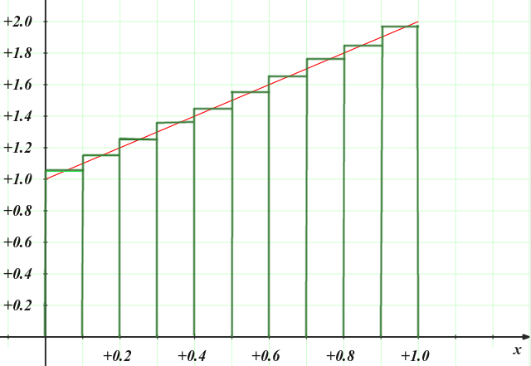

В серединах отрезков разбиения значения 1+х равны:
x_{i} | 0,05 | 0,15 | 0,25 | 0,35 | 0,45 | 0,55 | 0,65 | 0,75 | 0,85 | 0,95
f(x_{i}) | 1,05 | 1,15 | 1,25 | 1,35 | 1,45 | 1,55 | 1,65 | 1,75 | 1,85 | 1,95
S_{i} | 0,105 | 0,115 | 0,125 | 0,135 | 0,145 | 0,155 | 0,165 | 0,175 | 0,185 | 0,195

Площадь прямоугольников разбиения равна S_{i} = f(x_{i})*0,1
Сумма площадей прямоугольников разбиения равна 1,5

Определим площадь опытного участка по формуле Ньютона-Лейбница:
S= = x+x²/2 |₀¹ = 1+1²/2 -0 = 1,5

Результаты расчетов совпадают, погрешности в расчетах равны 0

